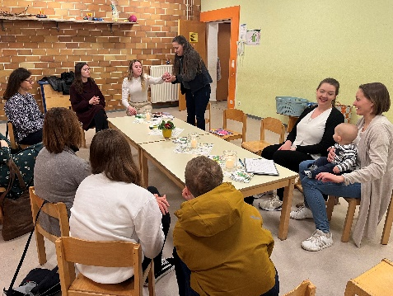
Gemeinsam Verantwortung übernehmen: Wie Umwelt- und Klimaschutz im Alltag gut gelingen kann
Ein kulinarischer Elternabend der
Familienunterstützenden Einrichtung St. Matthäus
in Kooperation mit dem Bund Naturschutz.

Abholzung des Regenwaldes, Massentierhaltung und tote Orang-Utans …
Wollten wir das wirklich so genau wissen?
Anschaulich und nachdrücklich präsentierte die Referentin Monja Hoffmann das Elend der Tiere und den Raubbau an der Natur, so dass mir, als eine der Teilnehmerinnen, das Hähnchenbrustfilet vom Mittag sichtlich schwer im Magen lag.
Der Vortrag war, obwohl großflächig beworben, leider nur schwach besucht. Einigen passte sicher der Termin nicht und andere hatten sich das Thema vielleicht nicht zugetraut.
Obwohl niemand gerne mit unangenehmen Dingen konfrontiert wird, ist die unermüdliche Aufklärungsarbeit des Bund Naturschutzes wichtig und wertvoll.
„Was kann man denn noch mit gutem Gewissen essen“, fragte eine Teilnehmerinnen nachdenklich.
Die Leitung der KiTa, Barbara Weis, hatte bereits im Vorfeld alternative Lebensmittel eingekauft, die nun ausgiebig probiert wurden.
Vegane Wurst und veganer Käse, Milch von Kühen die ein lebenswertes Dasein führen dürfen, Hafer- und Reismilch als Alternative, Sojajoghurt aus Bohnen die in Europa angebaut werden oder auch der heimische Apfel waren durchaus schmackhaft und alle wurden an diesem Abend satt ohne einen Beitrag zur Klimaerwärmung zu leisten.
Kritisch wurden aber auch die Inhaltstoffe, der Nährstoffgehalt und die Preisgestaltung der Produkte besprochen und auf ihre Familientauglichkeit hin überprüft.
Auf die Frage was zu tun sei, wenn die Alternativen keine wirklichen Alternative sind, hatte Monja Hoffmann eine Antwort.
„Nicht jeder muss morgen als Veganer aufstehen. Das ist zwar mein Weg aber es gibt nicht nur diese eine Stellschraube um die Situation zu verbessern.“
Sie rät den Verbrauchern weniger Fleisch zu essen und unbedingt auf dessen Herkunft zu achten.
Auch bei vielen anderen Produkten kann man regional und saisonal einkaufen, wenn man darauf achtet. Alles was in Europa angebaut wird kann im weitesten Sinne als regional bezeichnet werden, das erweitert die Möglichkeiten und bringt schon eine gewisse Vielfalt auf den Teller.
Aber muss es denn z.B. wirklich der Apfel aus Neuseeland, die passierten Tomaten aus China oder die Blaubeere oder Avocado sein? Hier führt die wachsende Nachfrage z.B. momentan zu massiver Umweltzerstörung in den Anbaugebieten Süd- und Mittelamerikas. Das muss der Verbraucher wissen und beim Einkauf bedenken. Sogenanntes Superfood ist immer kritisch zu hinterfragen. Unbedingt auf die Inhaltsstoffe achten und niemals Produkte mit Palmöl kaufen. Bio-Palmöl gibt es nicht.
Auch der Umstieg von Plastik auf Glasflaschen oder Leitungswasser das man für die Kinder selbst abfüllt, kann schon helfen.
Voller guter Vorsätze und um einige unangenehme Wahrheiten reicher, kamen die Besucher*innen der Veranstaltung angeregt ins Gespräch.
Als erstes Resümee kann festgehalten werden:
Jeder kann etwas tun und auch kleine Veränderungen können in der Summe Großes bewirken!

Claudia Remmele für die Familienunterstützende Einrichtung St. Matthäus, Gailbach

